Міністерство освіти і науки України

Національний університет «Львівська політехніка»



**РОЗРАХУНКОВА РОБОТА**

**З КУРСУ АЛГОРИТМІЗАЦІЯ ТА ПРОГРАМУВАННЯ. Ч. 1. для студентів базового напрямку “Комп’ютерні науки”**

Затверджено

на засіданні кафедри

систем штучного інтелекту

Протокол № __ від __________

***Виконав:***

студент групи ШІ-14

Кормилюк Роман Олегович

**Мета роботи:** отримати навички в основних властивостях алгоритмів, визначати основні етапи розробки алгоритмів, базових конструкціях та складних конструкціях, конструкціях розгалужень, циклу, циклах з передумовою та з відомою кількістю повторень тіла в циклі, обчислювальній складності алгоритму, оцінити їх, рекурсивних функціях та перевагах їх використання.

**Виконання роботи:**

* 1. **Опрацювання завдання та вимог до програм та середовища:**

Завдання **№1** **VNS Practice Work - Task 1**

* Варіант завдання: 6

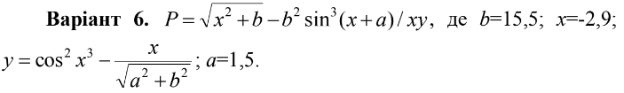

*Завдання до програми №1*

* Деталі завдання: потрібно розробити лінійний алгоритм для розв’язання задачі.
* Важливі деталі для врахування в імплементації програми: в програмі використати функцію бібліотеки ***cmath*** **sqrt** та **pow**.

Завдання **№2** **VNS Practice Work - Task 2**

* Варіант завдання: 20

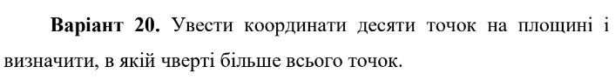

*Завдання до програми №2*

* Деталі завдання: потрібно розробити алгоритм, що розгалужується для розв’язання задачі з координатами десятьох точок.
* Важливі деталі для врахування в імплементації програми: використав цикл **for** для

введення 10 координат, ще один цикл **for** для підрахунку кількості точок у кожній чверті, там же використав вкладені цикли **if**, **if else** для підрахунку кожної чверті. Визначаю в циклі **for** чверть з найбільшою кількістю точок. Виводжу результат через **switch case**.

Завдання **№3** **VNS Practice Work - Task 3**

* Варіант завдання: 15

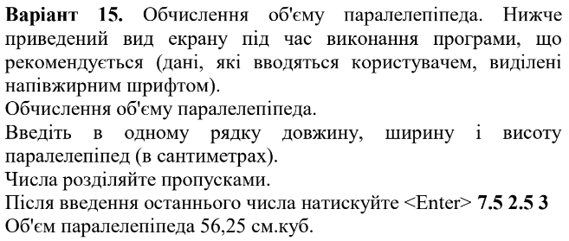

*Завдання до програми №3*

* Деталі завдання: потрібно обчислити об’єм паралелепіпеда, висота та сторони відомі.
* Важливі деталі для врахування в імплементації програми: оголошуються і ініціалізуються змінні **a**, **b** і **c** з довжиною, шириною і висотою паралелепіпеда. Далі обчислюється об'єм паралелепіпеда за формулою: об'єм = довжина * ширина * висота, результат обчислення виводиться на екран.

Завдання **№4** **VNS Practice Work - Task 4**

* Варіант завдання: 11

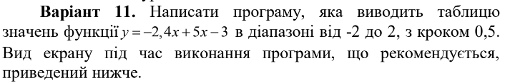

*Завдання до програми №4*

* Деталі завдання: потрібно написати програму яка буде виводити таблицю значень функції.
* Важливі деталі для врахування в імплементації програми: оголошуються і ініціалізуються змінні **x** і **y**. Потім виводиться заголовок таблиці. У циклі для **x** змінюється від -2 до 2 з кроком 0,5. У кожному циклі обчислюється значення функції **y** і виводяться значення **x** і **y** на екран.

**2. Дизайн та планована оцінка часу виконання завдань:**

Програма **№1 VNS Practice Work - Task 1**

* Блок-схема:

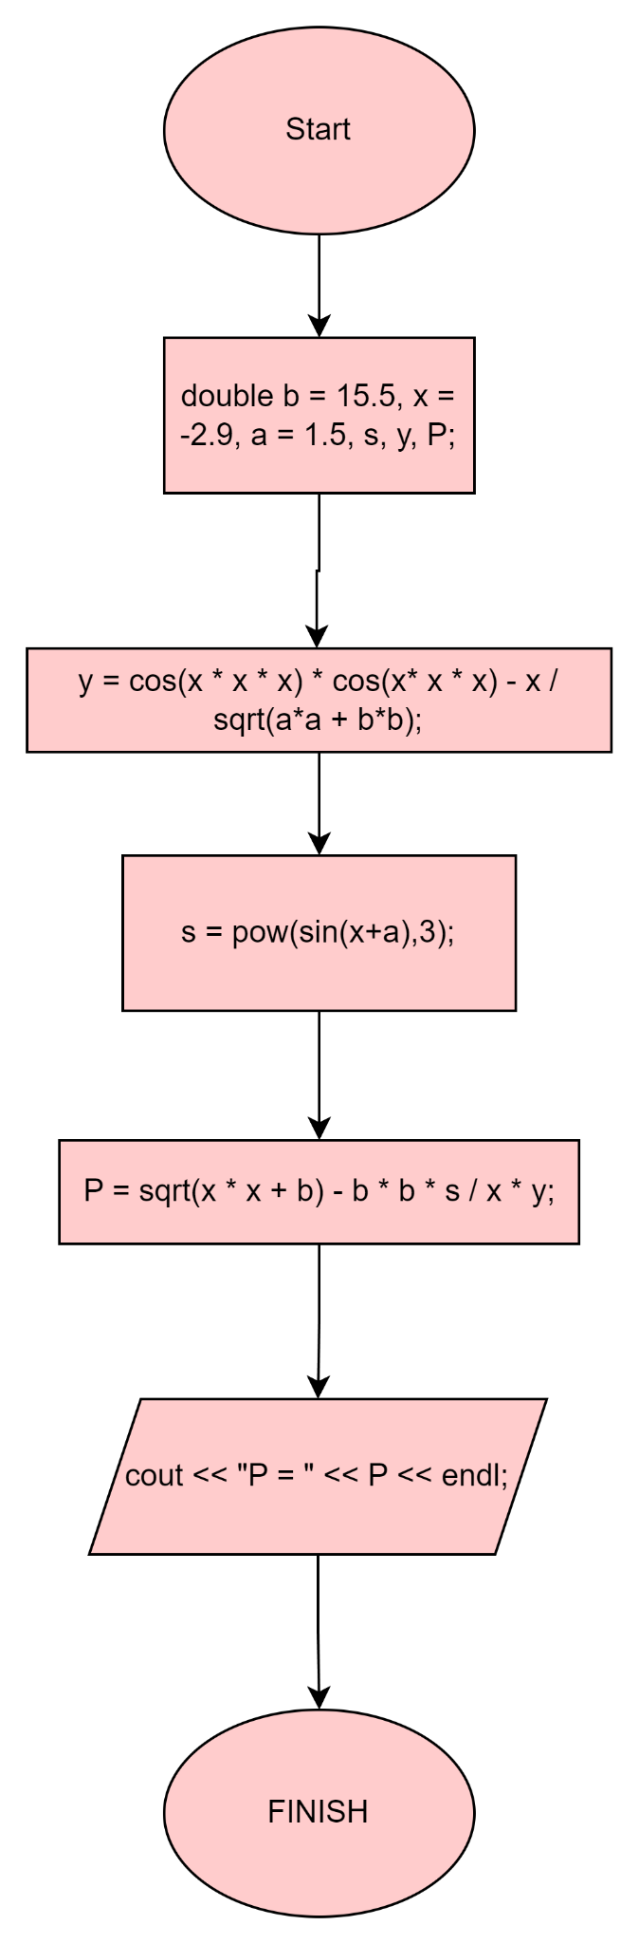

*Блок-схема до програми №1*

* Планований час на реалізацію: 1 год.

Важливі деталі для врахування в імплементації: використав блоки Elipse, Rectangle, Parallelogram для блок-схеми. Описав у них задачу та план дій.

Програма **№2** **VNS Practice Work - Task 2**

* Блок-схема:

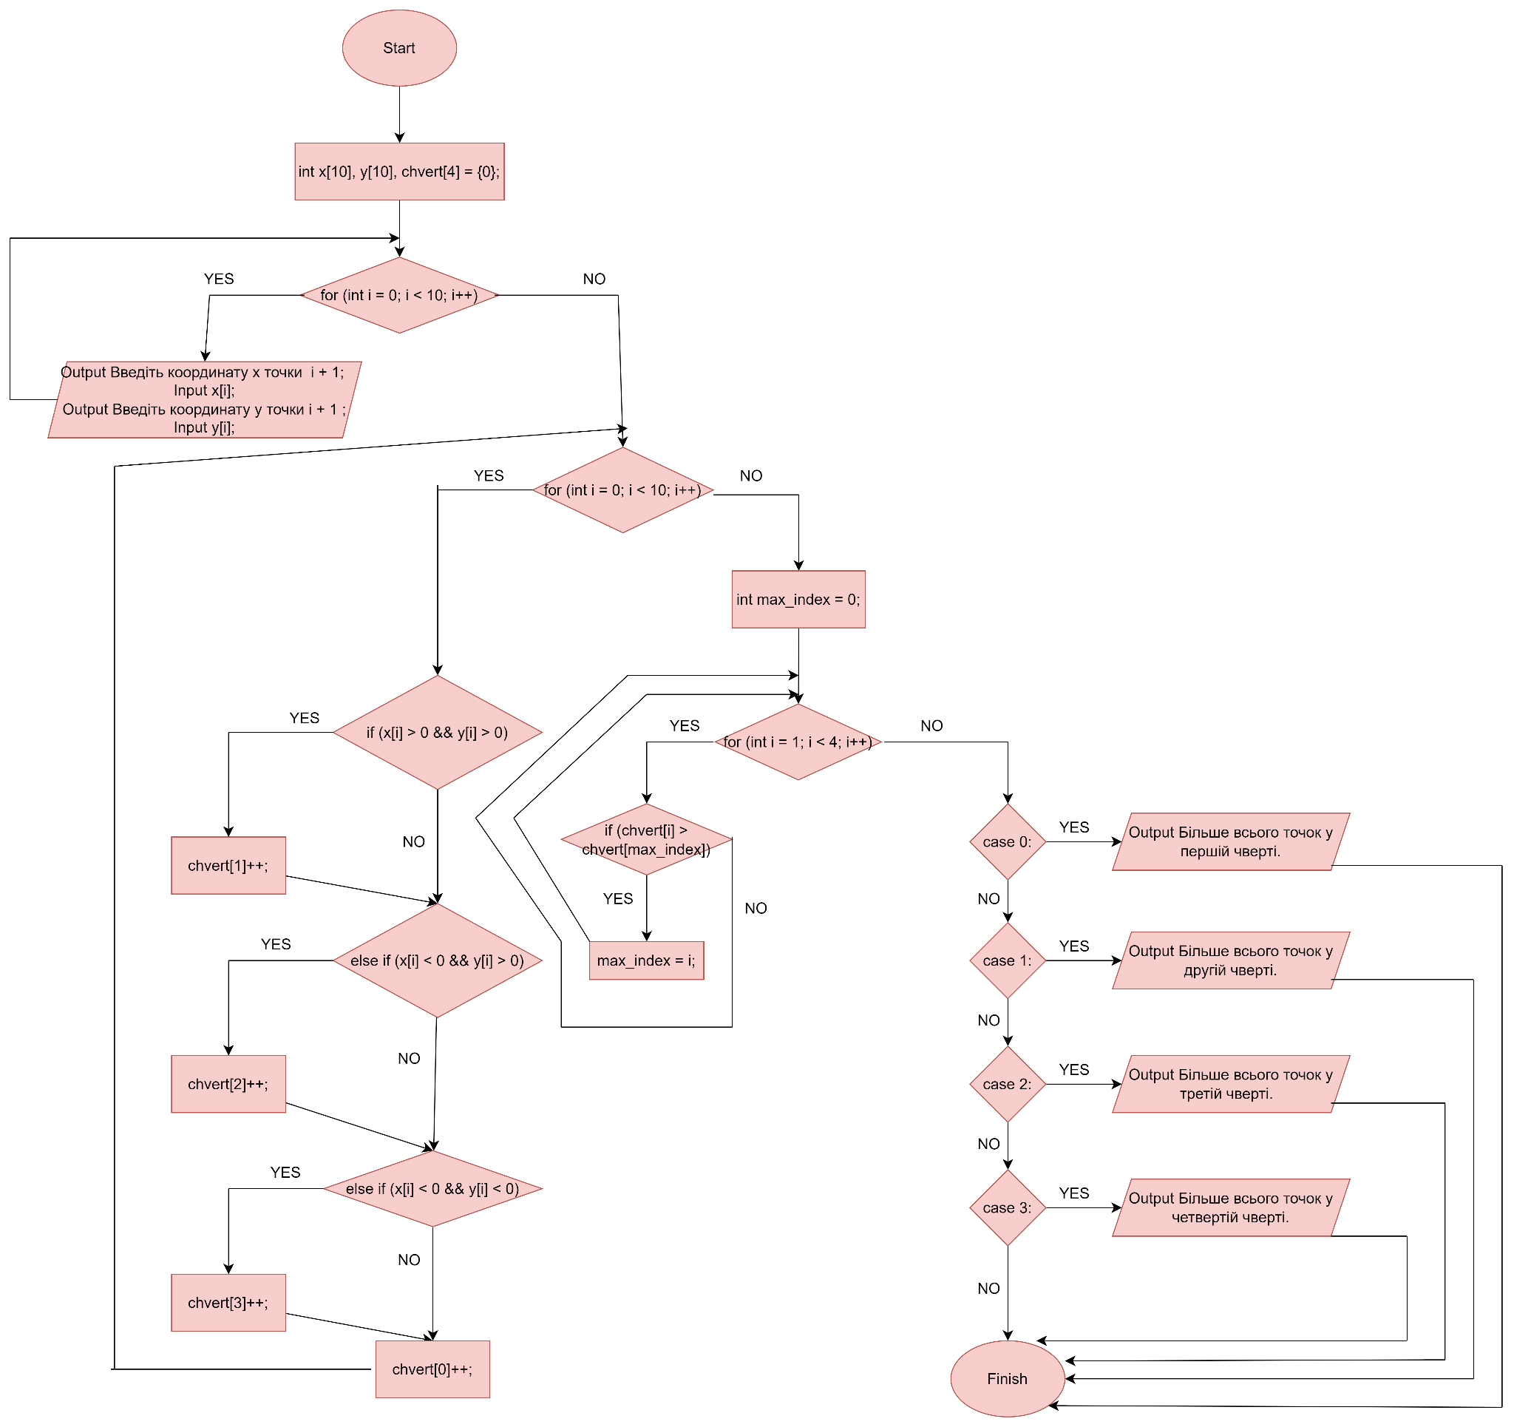

*Блок-схема до програми №2*

* Планований час на реалізацію: 1 год.

Важливі деталі для врахування в імплементації: використав блоки Elipse, Rectangle, Parallelogram, Diamond для блок-схеми. Описав у них задачу та план дій.

Програма **№3** **VNS Practice Work - Task 3**

* Блок-схема:

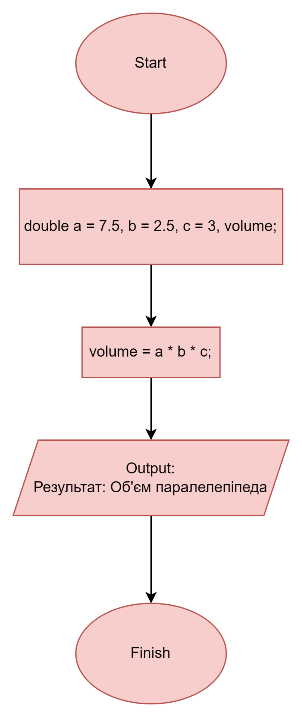

*Блок-схема до програми №3*

* Планований час на реалізацію: 1 год.

Важливі деталі для врахування в імплементації: використав блоки Elipse, Rectangle, Parallelogram для блок-схеми. Описав у них задачу та план дій.

Програма **№4** **VNS Practice Work - Task 4**

* Блок-схема:

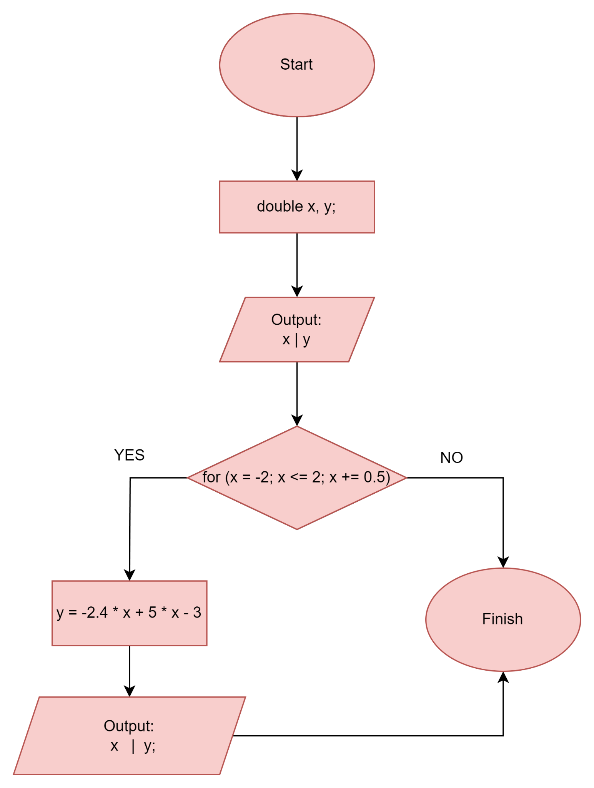

*Блок-схема до програми №4*

* Планований час на реалізацію: 1 год.

Важливі деталі для врахування в імплементації: використав блоки Elipse, Rectangle, Parallelogram, Diamond для блок-схеми. Описав у них задачу та план дій.

* + 1. **Код програм з посиланням на зовнішні ресурси:**

Завдання **№1** **VNS Practice Work - Task 1**

Посилання на файл програми у пул-запиті GitHub: [посилання.](http://ai_14/ai_14/roman_kormyliuk/Epic%207/vns_practice_work_1_task_roman_kormyliuk.cpproman_kormyliuk/Epic%203/vns_lab_3_task_1_roman_kormyliuk.cpp)

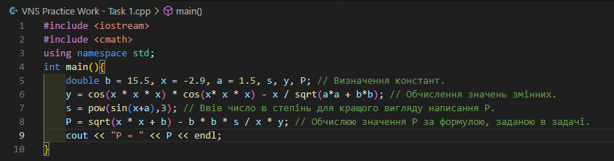

*Код програми №1*

Завдання **№2** **VNS Practice Work - Task 2**

Посилання на файл програми у пул-запиті GitHub: [посилання.](http://ai_14/roman_kormyliuk/Epic%207/vns_practice_work_2_task_roman_kormyliuk.cpp)

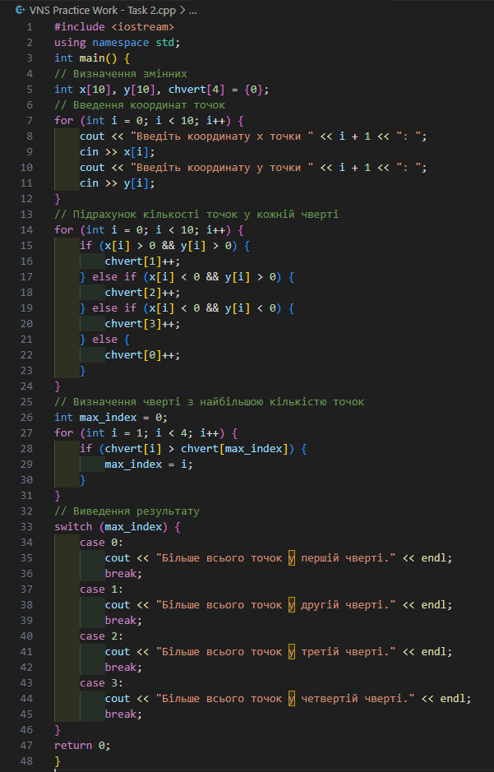

*Код програми №2*

Завдання **№3** **VNS Practice Work - Task 3**

Посилання на файл програми у пул-запиті GitHub: [посилання.](http://ai_14/roman_kormyliuk/Epic%207/vns_practice_work_3_task_roman_kormyliuk.cpp)

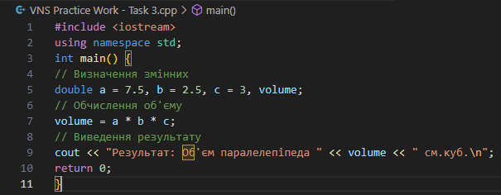

*Код програми №3*

Завдання **№4** **VNS Practice Work - Task 4**

Посилання на файл програми у пул-запиті GitHub: [посилання.](http://ai_14/roman_kormyliuk/Epic%207/vns_practice_work_4_task_roman_kormyliuk.cpp)

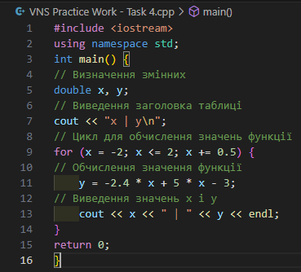

*Код програми №4*

* + 1. **Результати виконання завдань**

Завдання **№1** **VNS Practice Work - Task 1**

Деталі по виконанню і тестуванню програми:

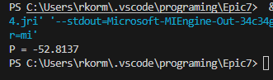

*Результат програми №1*

Час затрачений на виконання завдання: 5 хв.

Завдання **№2** **VNS Practice Work - Task 2**

Деталі по виконанню і тестуванню програми:

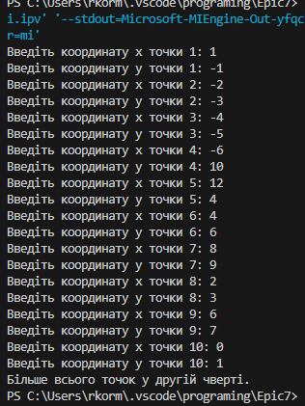

*Результат програми №2*

Час затрачений на виконання завдання: 5 хв.

Завдання **№3** **VNS Practice Work - Task 3**

Деталі по виконанню і тестуванню програми:

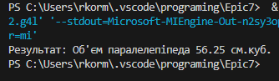

*Результат програми №3*

Час затрачений на виконання завдання: 5 хв.

Завдання **№4** **VNS Practice Work - Task 4**

Деталі по виконанню і тестуванню програми:

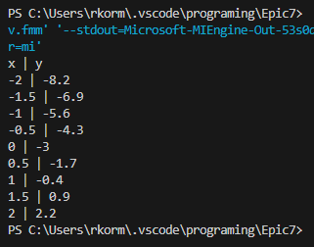

*Результат програми №4*

Час затрачений на виконання завдання: 5 хв.

**Висновки:** отже,виконуючи розрахункову роботу, я підсумував свої знання, які отримав протягом навчання, щодо використання змінних, циклів, умов, констант та операторів. Реалізував закріплений матеріал в своїх програмах згідно моїх варіантів.